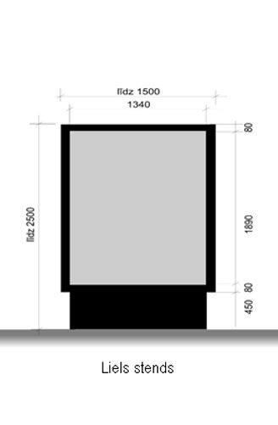
Krāsas ziņā reklāmas stends, t.i., Reklāmas objekts, nedrīkst dominēt pilsētvidē.
Reklāmas objekta tonis: RAL 7010.
Reklāmas objektos uz laiku var tikt pievienotas viedpilsētas risinājumu iekārtas, ja pirms tam ar Nomnieku ir panākta vienošanas par šādu iekārtu montāžu, uzturēšanu un demontāžu

